Karta pracy klasa IV _____________________________________

/Imię i nazwisko/

Wody słodkie i wody słone

**1** 1 Pokoloruj na zielono ramki, w których wymieniono nazwy wód płynących, a na

niebiesko ramki, w których wymieniono nazwy wód stojących.

|  |  |  |  |
| --- | --- | --- | --- |
| Strumień | bagno | potok | staw |

|  |  |  |
| --- | --- | --- |
| jezioro | Kanał śródlądowy | rzeka |

**2** 2 Których wód jest więcej? Postaw znak < lub >.

Dla dociekliwych

|  |  |  |
| --- | --- | --- |
| Wody słone |  | Wody słodkie |

**113**

|  |  |  |  |  |
| --- | --- | --- | --- | --- |
| lodowce |  | morza | + | oceany |

|  |  |  |
| --- | --- | --- |
| **w** wody słodkie podziemne |  | wody słodkie powierzchniowe |

3 Podpisz, które zdjęcie przedstawia jezioro, a które staw.



**A. B.**

**4** 4 Rozwiąż krzyżówkę. Litery z kolorowych pól utworzą hasło – inną nazwę oceanu

światowego.

**1.** Pokrywa większą część powierzchni Ziemi.

**2.** Nadaje charakterystyczny smak wodzie morskiej.

**3.** Woda płynąca w podłużnym zagłębieniu terenu.

**4.** Niewielki ciek wodny uchodzący do rzeki.

**5.** Ich wody pokrywają znaczną część powierzchni Ziemi.

**6.** Wody podziemne i ...

**7.** Płynie w terenie o znacznym nachyleniu, na przykład w górach.

**8.** Jest w nich „uwięziona” woda słodka.

**9.** Część oceanu położona w pobliżu lądu.

**10.** Sztuczny zbiornik wodny.

**11.** Obszar, na którym warstwa gruntu jest stale nasączona wodą.

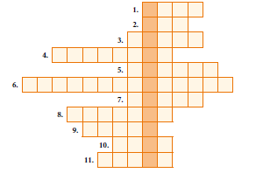

Hasło:_____________________________________________________

**Rozwiązanie**